Présentation
La domotique, que l’on appellera plutôt smarthome aujourd’hui, se traduit littéralement par Maison Intelligente.

Elle consiste à mettre en place des réseaux reliant différents type d'équipements (électroménager, hifi, équipement domotique, etc) dans la maison.
Quatre créneaux principaux sont ainsi visés par le smarthome. Ce sont :
- les économies d'énergies (régulation du chauffage, lancement de certaines tâches couteuse en énergies pendant les heures creuses d'EDF, etc)
- la santé (Le maintien à domicile, la télésanté, télémédecine, etc)
- le confort de vie (la cafetière fait le café automatiquement tous les jours à 8h du matin, etc)
- la sécurité (mise en place d'alarmes, de caméras IP ou d'autres équipements permettant la télésurveillance)

Cette notion d'automatisation sur laquelle est basée le smarthome n'est pas seulement appliquée à la maison. En effet, le smartbuilding est son équivalent mais à plus grande échelle puisqu'elle est destinée aux bâtiments, aux immeubles et aux sites industriels, encore au-dessus, nous parlerons de smartcity, équivalent à l’échelle de la ville.
Néanmoins, nous n'aborderons dans ce cours que le smarthome.

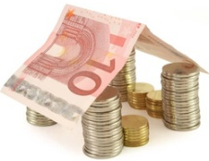
Les applications

Les économies d’énergie :
La règlementation Thermique de 2012 (mise en place en 2013) impose de limiter les consommations des logements neufs à environs 50KwHEP/m²/an.

Grace au smarthome l’installation va devoir limiter les usages des énergies aux besoins de l’utilisateur, sans pour autant consommer plus que nécessaire.
Exemples de mise en application :
- Immédiatement nous pensons à l’extinction des lumières lorsqu’il n’y a plus d’occupant,
- Mise en service du chauffage uniquement aux heures utilisées,
- Coupure du chauffage automatiquement lors de l’ouverture d’une fenêtre,…
- Visualisation de la consommation d’énergie (1er facteur de diminution de celle-ci)

La santé
Dans la santé, nous allons retrouver :

- le suivi des signaux vitaux des personnes,
- la facilité de se déplacer dans son logement,
- l’adaptabilité du logement au handicap,
- Les alertes de proches en cas de non activité programmée,
- Surveillance des fluides du logement (gaz, eau, électricité…) et de leur fuite.
- Qualité de l’air

Le confort de vie
- Automatisation de tâches répétitives et fastidieuses (fermeture/ouverture des volets)
- Gestion du chauffage
- Contrôle des médias
- Scénarios de vie,
- Commande à distance du logement (via internet ou sms)

La sécurité des biens et des personnes
Nous allons retrouver bien sûr la surveillance des fluides déjà citée,
La surveillance des ouvrants en fonction de la météo (remontée des stores lorsque le vent souffle trop fort,…)
Détection incendie, monoxyde de carbone,…
Fermeture automatique des ouvertures,
Simulation de présence…

Les architectures

Intelligence centralisée
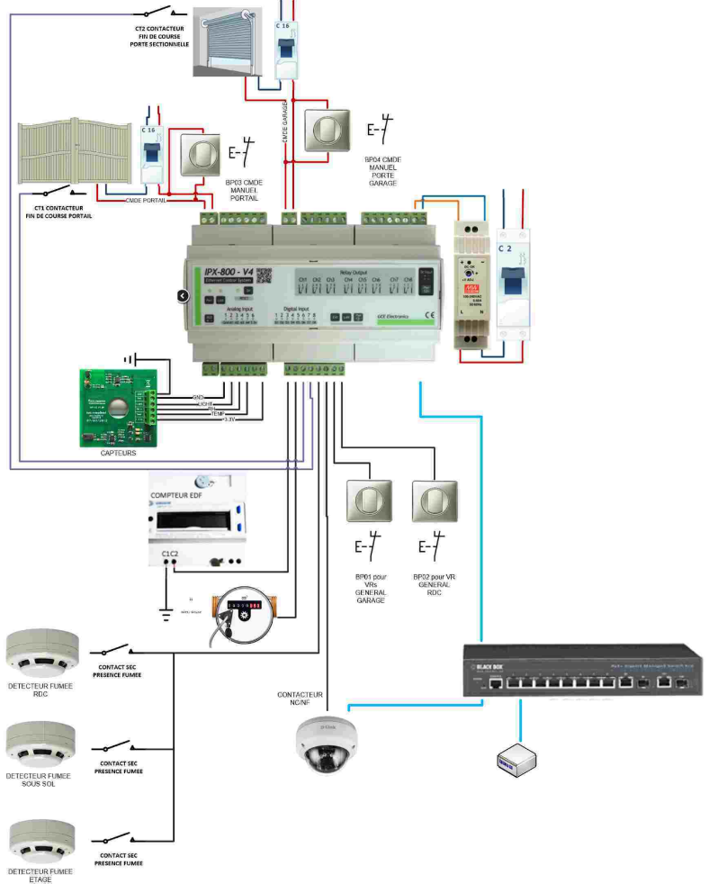
A l’instar du monde industriel, chaque détecteur et chaque pré-actionneur est raccordé à un automate.
C’est l’automate qui gère, en fonction des entrées, les commandes des sorties.
Avantage, cette solution peut s’avérer très peu onéreuse pour une installation de petite taille.
Inconvénient, si l’automate tombe en panne, l’ensemble de l’installation est hors service.

Intelligence répartie
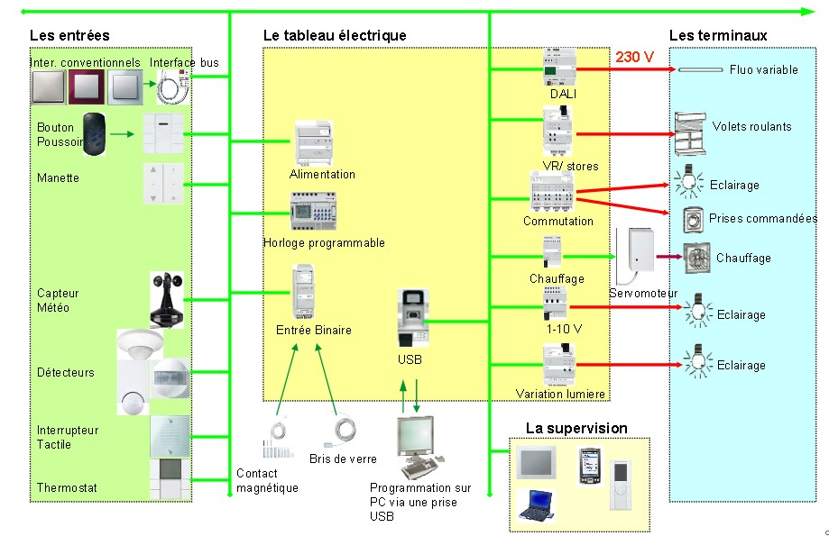
Les capteurs envoient des signaux que chaque pré-actionneur interprète. Lorsque le signal est pour lui, le pré-actionneur concerné fait l’action demandé.
Avantage certain, lorsqu’un pré-actionneur est en panne, le reste de l’installation continue de fonctionner.
Inconvénient, pour obtenir une supervision de l’installation, il faut rajouter un appareil supplémentaire dont le cout peut–être important.

Les technologies
Il existe principalement 4 technologies :
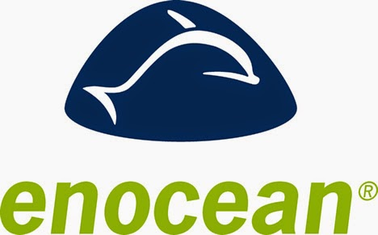
- La technologie Radio 433, 868Mhz ou 2,4Ghz. Plusieurs protocoles sont en concurrence Enocean, Zigbee, Zwave, et autres solutions propriétaires.
Au sein de l’établissement, la solution choisie est Enocean, car il offre l’avantage de pouvoir se passer de source d’énergie pour les émetteurs et les capteurs.
Il fonctionne sur la fréquence 868Mhz, et offre un avantage certain : il est ouvert : il possible de mélanger les marques des produits, sans que cela ne nuise au fonctionnement de l’installation.

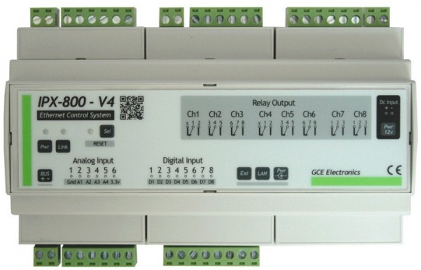
- La technologie filaire est principalement utilisée dans les systèmes centralisés.
Nous sommes équipés de la solution IPX800V4.
Son intérêt principal est une mise en œuvre locale rapide, avec un cout d’investissement contenu.
Il lui est aussi possible de communiquer avec plusieurs autres technologies à l’aide de passerelles
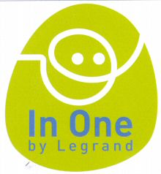
- La technologie courant porteur qui fut utilisée notamment par Legrand avec la solution in One il y a plus de 10 ans.
Nous en sommes toujours équipés, mais étant une technologie en fin de vie, ce sera une utilisation purement pédagogique.

- La technologie bus, que ce soit 2 paires torsadées comme dans le KNX, ou plusieurs paires sur d’autres solutions moins ouvertes.

Vous rencontrerez au sein de l’établissement la solution KNX, qui est aujourd’hui une solution incontournable dans la gestion des bâtiments de grande comme de petite taille, pluri-marques (plus de 400 dans le monde).

